Онлайн-уроки финансовой грамотности в
МБОУ ООШ с.Ульяновка
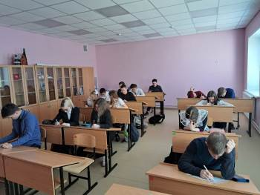
Учащиеся МБОУ ООШ с.Ульяновка приняли участие в онлайн-уроке по финансовой грамотности «Зачем нужна страховка и от чего она защитит».
В ходе занятия ученики узнали, что такое страхование, познакомились с такими понятиями, как страховой случай, страховой риск, страховая премия, страховая выплата.
Модератор очень подробно и доступно рассказала о видах страхования жизни и здоровья, страхования от несчастных случаев и болезней, подробно остановилась на необходимости страхования имущества. В ходе урока ребята ответили на вопросы, поставленные вначале занятия, а также ответили на вопросы тематической викторины. Занятие было очень познавательное, ученики получили много полезной информации.
